

**2018年春季学期  
计算机学院大二软件构造课程**

**Lab 4实验报告**

|  |  |
| --- | --- |
| 姓名 | 穆添愉 |
| 学号 | 1160301008 |
| 班号 | 1603010 |
| 电子邮件 | [1417553133@qq.com](mailto:1417553133@qq.com) |
| 手机号码 | 15636094072 |

**目录**

1 实验目标概述 1

2 实验环境配置 1

3 实验过程 2

3.1 Error and Exception Handling 2

3.1.1 针对输入文本文件的异常/错误处理 3

3.1.2 针对输入图操作指令的异常/错误处理（可选） 6

3.2 Assertion and Defensive Programming 10

3.2.1 checkRep()检查invariants 10

3.2.2 Assertion保障pre-/post-condition 11

3.3 Logging 12

3.3.1 写日志 12

3.3.2 日志查询 13

3.4 Testing for Robustness and Correctness 16

3.4.1 Testing strategy 16

3.4.2 测试用例设计 16

3.4.3 测试运行结果与覆盖度报告 20

3.5 FindBugs tool（可选） 22

3.6 Debugging 24

3.6.1 待调试程序 24

3.6.2 理解待调试程序的过程 24

3.6.3 发现并定位错误的过程 24

3.6.4 如何修正错误 27

3.6.5 结果 27

4 实验进度记录 29

5 实验过程中遇到的困难与解决途径 29

6 实验过程中收获的经验、教训、感想 30

# 实验目标概述

本次实验重点训练学生面向健壮性和正确性的编程技能,利用错误和异常处理、断言与防御式编程技术、日志/断点等调试技术、黑盒测试编程技术,使程序可在不同的健壮性/正确性需求下能恰当的处理各种例外与错误情况,在出错后可优雅的退出或继续执行,发现错误之后可有效的定位错误并做出修改。实验针对 Lab 3 中写好的 ADT(Graph<L,E>)代码和基于该 ADT 的四个应用(GraphPoet、社交网络、计算机网络拓扑、电影网络)的代码,使用以下技术进行改造,提高其健壮性和正确性

● (1)错误处理

● (2)异常处理

● (3)Assertion 和防御式编程

● (4)日志

● (5)调试技术

● (6)黑盒测试及代码覆盖度

# 实验环境配置

https://github.com/ComputerScienceHIT/Lab4-1160301008

在这里给出你的GitHub Lab4仓库的URL地址（Lab4-学号）。

# 实验过程

## Error and Exception Handling

针对于所有的异常，有如下的目录

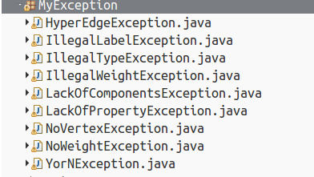

这是我写的一些自定义异常，都是一些需要抛出的异常

捕捉异常处理：

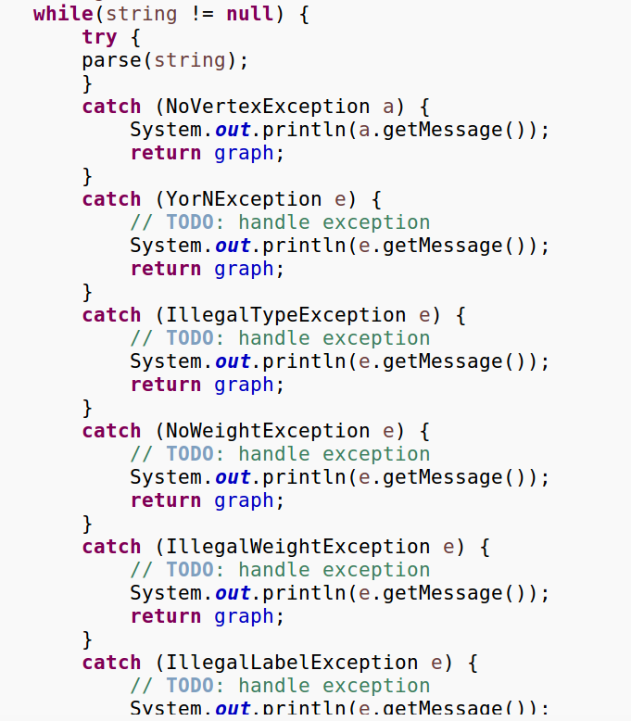

### 针对输入文本文件的异常/错误处理

1. 存在不合法语句，比如说缺少分量，用“N”来代替“No”，有如下的两个异常：

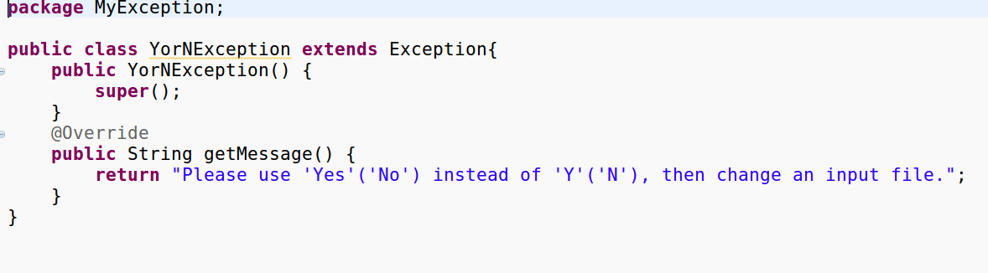

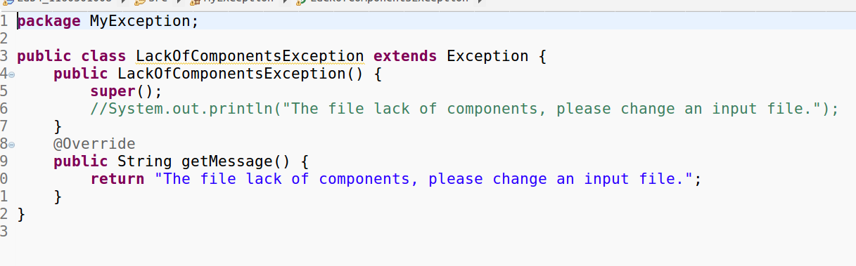

下面是代码中抛出异常的部分：



可见，当我们输入Y而不是Yes时，会抛出异常，捕捉到之后，会打印异常信息，从而实现自定义异常处理。

1. 边中使用的节点未定义

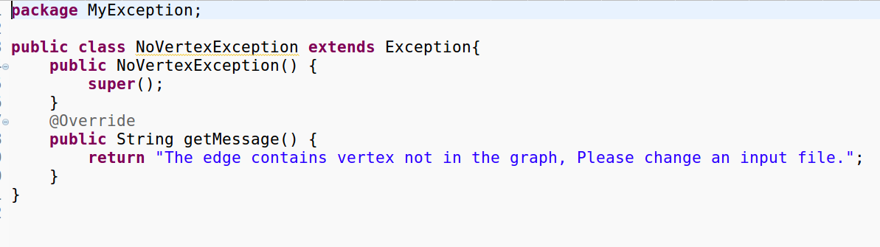

同样的方法来抛出异常：

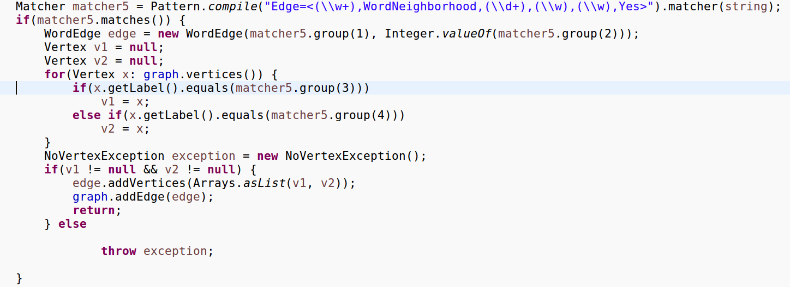

在加边的时候，去遍历顶点集来寻找边中存在的点，如果两个都能找到，那么进行加边操作，否则就抛出异常。

1. 为节点定义的属性的数目与特定应用的图的约束不符

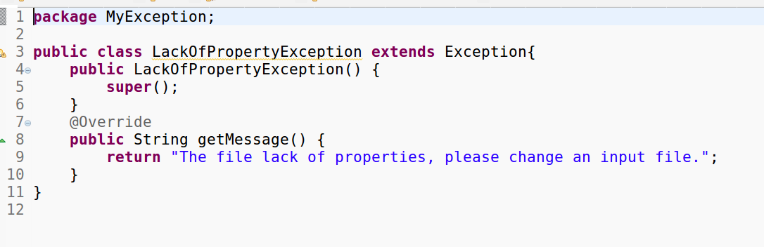

同样的方法去进行异常的抛出，当输入的字符串缺少属性的时候，就进行异常的抛出。

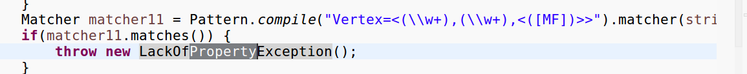

1. 出现了不应出现的节点类型和边的类型，与上述一样，这个我没有设置正则表达式去进行匹配，因为可能出现太多种不该出现的边和节点类型，所以最后我是如下图来进行异常的抛出：

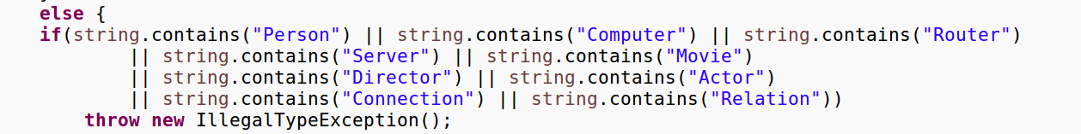

直接看字符串中是不是含有其他种类节点类型（Person，Actor等）和边的类型（Connection等），以此来进行判断，如果含有这些，那么就进行抛出，并打印异常信息。

（5）无向图中出现了有向边，那么就将方向去掉，正常执行加边操作，**这里我觉得这个异常有一点没有必要，因为首先已经不能存在不符合规定的其他类型的边了，也就是说在GraphPoet中只能出现WordNeighbor这一种边，而WordNeighbor已经确定是有向边，那么就不可能同时出现有向边和无向边，所以我觉得这个异常有一点牵强。**

（6）单重图中出现了多重边，只需要在这两个点之间先去进行判断是不是已经存在边了，如果存在的话，忽略掉这条加边的指令，continue。

（7）不该出现边的节点之间连了边，这个由于情况比较少，可以直接根据具体节点来进行判断，例如Director和Actor之间出现了边。

（8）不该出现loop的图中出现了loop，直接进行判断，如果出现了loop，跳过就好。

（9）不该出现超边的图中出现了超边，**这个异常我也觉得有一点多余，因为之前已经对于不该在图中出现的边抛出了异常，所以超边也可以进行异常的抛出。**

（10）超边中节点数小于2，有如下的自定义异常

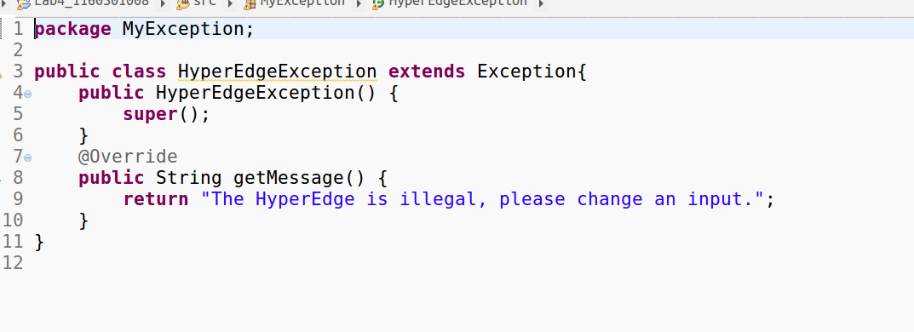

一旦超边中的节点数小于2，就会抛出异常。

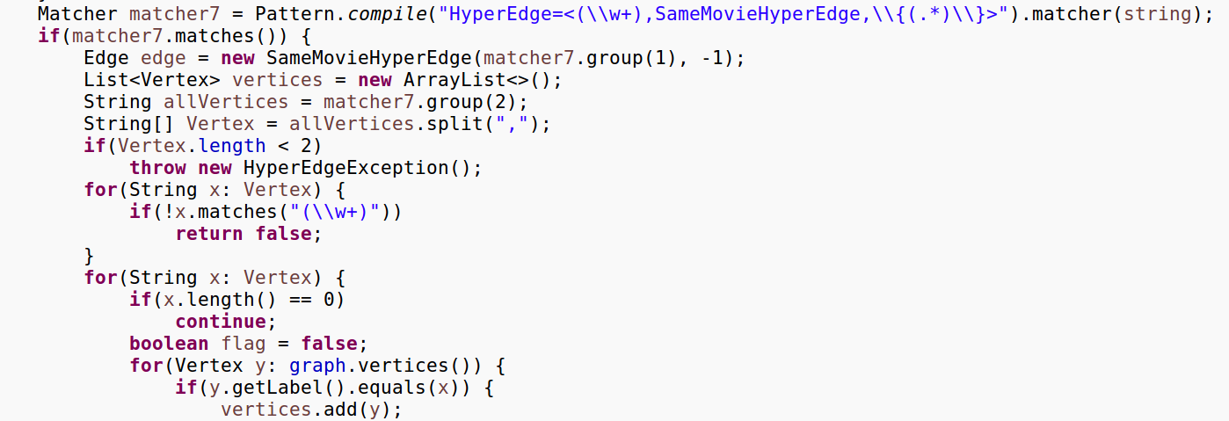

1. 带权边没有给出权重

像上面一样进行正则表达式的匹配，并且进行异常的抛出就好。

1. 权重不符合要求，这里主要选取权重小于0的情况，来进行正则匹配，抛出异常。
2. label不满足（\w+）的情况，先对label进行匹配，如果能匹配（.*）之后，再去匹配（\w+），如果不能匹配，进行异常的抛出，也就意味着含有非法字符。
3. label重复，加边加点之前先遍历，不存在重复label的话，可以进行加边加点操作，否则忽略掉。

### 针对输入图操作指令的异常/错误处理（可选）

首先判断指令语法是否正确，如果不正确，直接抛出异常，允许用户输入新的指令。指令语法如下：

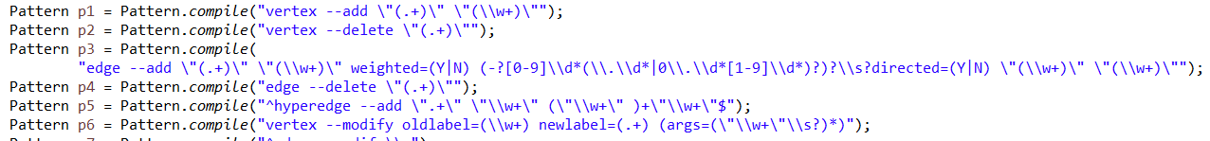

1. Vertex –add label type。

如果该语法匹配成功，则提取出label、type信息。首先判断label是否符合\w+或者输入的label已经在图中出现过，否则抛出异常，允许用户输入新的指令。根据不同类型的图，判断type对于该类图是否合法。



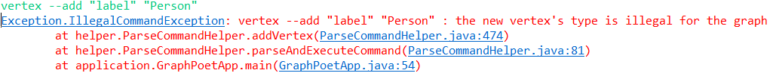

1. Vertex –delete regex

如果匹配成功该指令，则不需要抛出异常，只需要找到label符合该regex的点删除即可。

1. Edge –add label type weighted=Y|N weight directed=Y vertex1 vertex2

如果该语法匹配成功，提取出label，type，这两个属性的判断方法与vertex的一致。首先判断两个顶点是否都在图中。根据不同类型图或者不同类型边来判断weighted与directed是否合法。对于weighted=Y的边，需要判断所输入的weight对于该类型的边来说是否是合法的。如果是无权边，可以允许不输入权值，默认为-1，但是带权边必须手动输入权值。还需要判断是否在单重图中出现了多重边。对于不允许出现自环的图，如要判断新加的边是否为自环。对于无向边，判断是否给出了非零的权值。对于某些边，要判断顶点类型是否合法。如NetworkConnection要求两个顶点不能同时为Computer或Server.如果上述情况出现不合法的情况，均抛出异常，允许用户输入新的指令。





















1. Edge –delete regex

与 vertex –delete 相同，不需要抛出异常。

1. HyperEdge – add label type vertex1 vertex2……

如果匹配该语句，首先判断label是否合法。然后判断该图中是否含有超边，对于GraphPoet、SocialNetwork、NetworkTopology不允许超边存在。如果MovieGraph，判断超边的类型是否正确。然后判断加入顶点的个数，是否大于等于2。如果上述合法，判断所加入的顶点是否都在图中，否则抛出异常。判断所加入的点的类型是否合法。最终判断所加入的一条超边上的顶点，是否出演同一个电影。如果图中已经有该label的超边，只需要将顶点加入到原有的超边上。

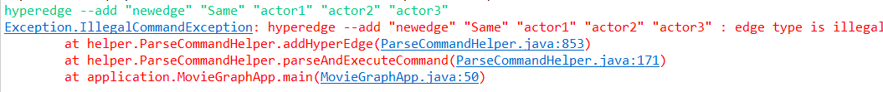









1. Vertex –modify oldlabel=xxxx newlabel=xxxx args=

首先判断原label是否在图中，然后判断所给的newlabel是否符合\w+。两个label可以相同。根据不同类型的图来判断所给的属性是否合法。





1. Edge –modify oldlabel label=Y|N newlabel weight=Y|N newweight direct=Y|N

首先判断oldlabel是否在图中，否则抛出异常如果在label=Y或者weight=Y后面没有label或weight，抛出异常

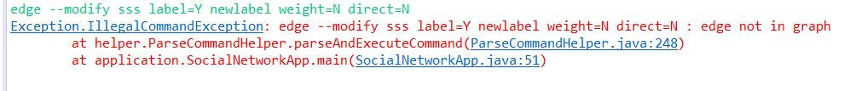



## Assertion and Defensive Programming

### checkRep()检查invariants

（1）在concreteGraph.java中有如下的checkRep（）：

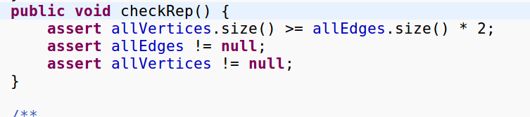

针对于超边，没有额外的去写checkRep（），因为我在进行加超边的时候已经进行了判断，一定要节点数大于2，

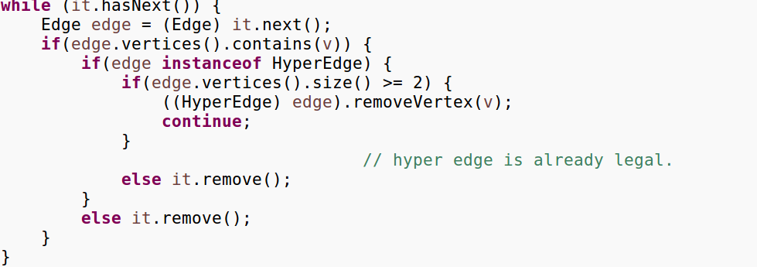

另外，针对于SocialNetwork，需要满足所有边权重之和为1，所以要重写checkRep（）如下：

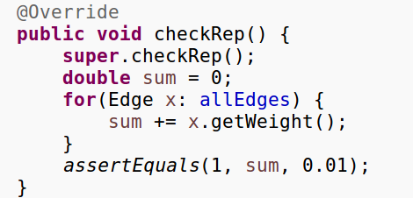

1. 对于movie来说，要保证IMDB得分在0~10分之间，这个已经在正则表达式的地方进行限制，也就是限制一位小数，还有拍摄年份限制为四位整数

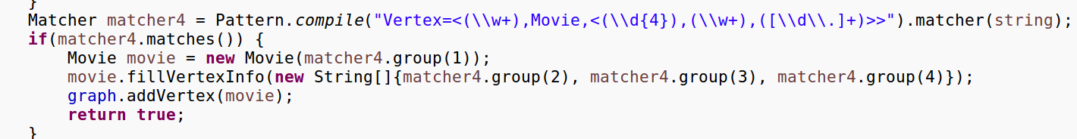

1. 对于网络拓扑图来说，要严格限制IP地址的格式，这个也已经在正则表达式中进行了限制：

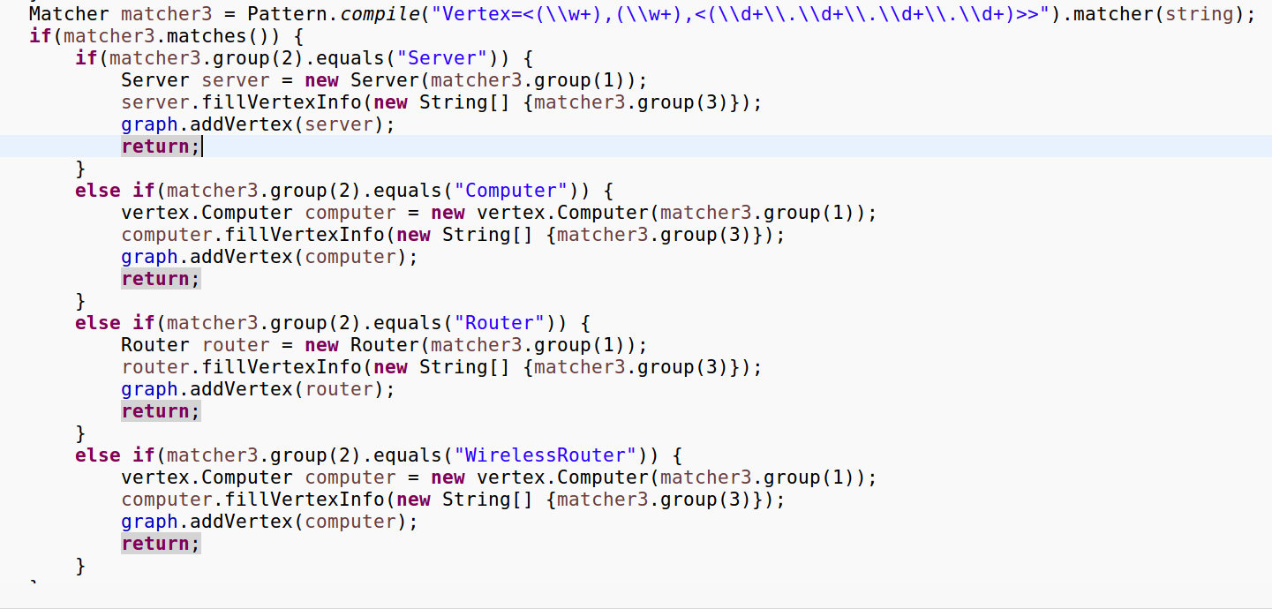

### Assertion保障pre-/post-condition

1. 针对于label，要保证所有的label都是（\w+），所以有如下的assert：

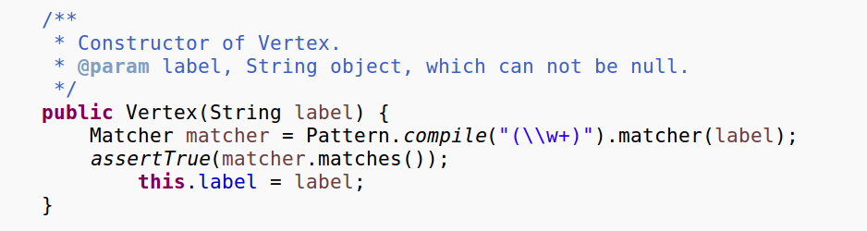

1. 要保障给节点传入信息的时候，数组的长度和要求属性的数量一致，这个就要每个类分别考虑了

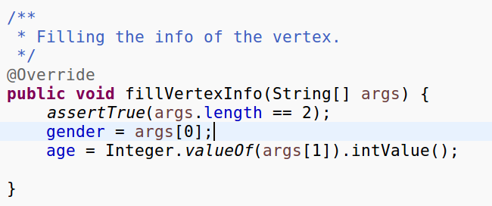

## Logging

### 写日志

这里采用老师推荐的第三方库log4j，下载安装之后，有如下的配置文件：

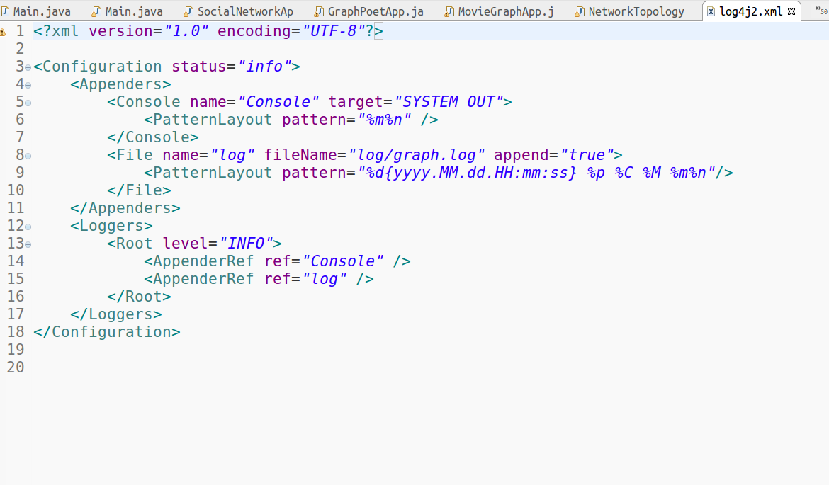

这里规定了日志的输出格式，以及输出的位置：src/graph/log.txt

在每个异常的位置和加边加点的位置我加入了记录日志，最终，日志效果如下：

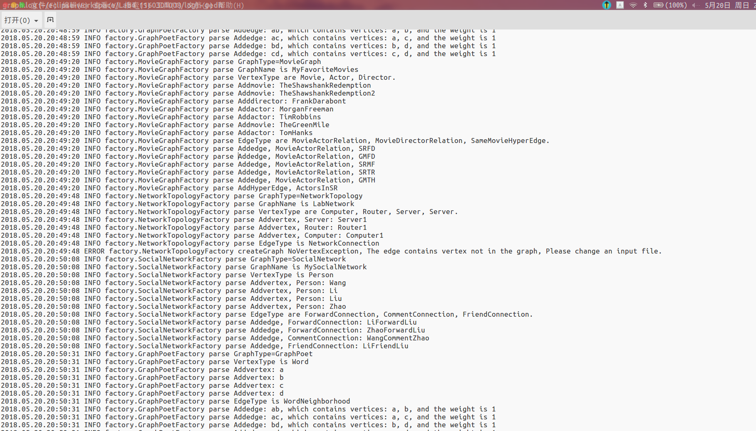

### 日志查询

比较时间的部分比较麻烦，要考虑很多种情况，具体如下：

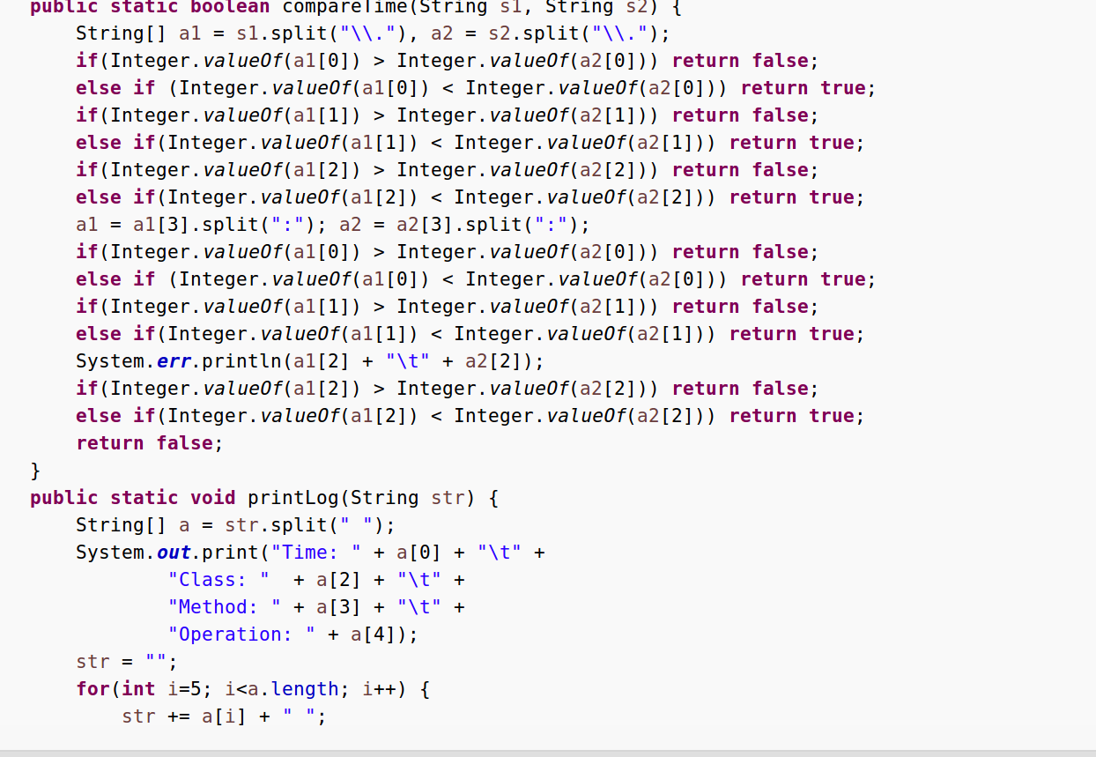

最终输出效果如下：

（1）按照时间段进行查询

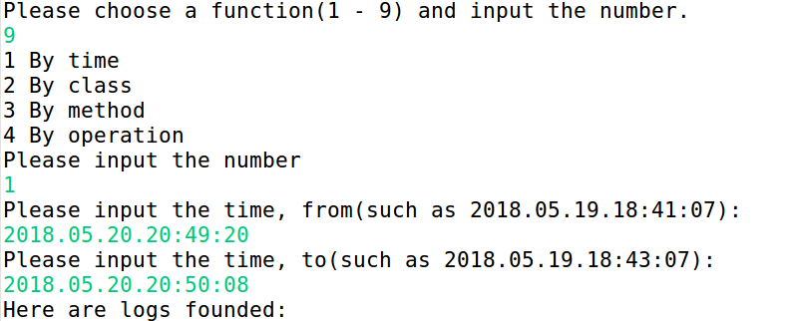

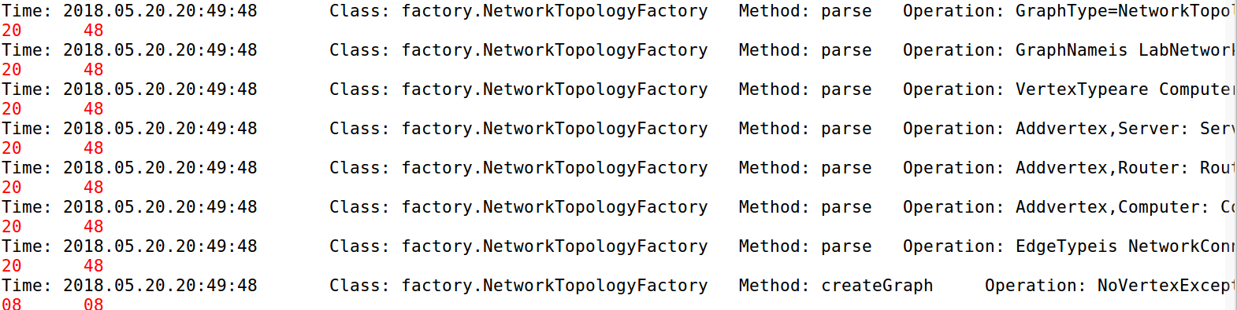

1. 按照类名进行查询

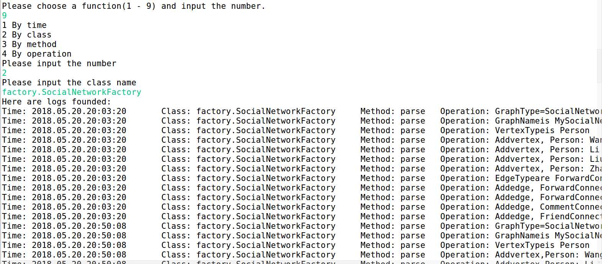

1. 按照方法名进行查询

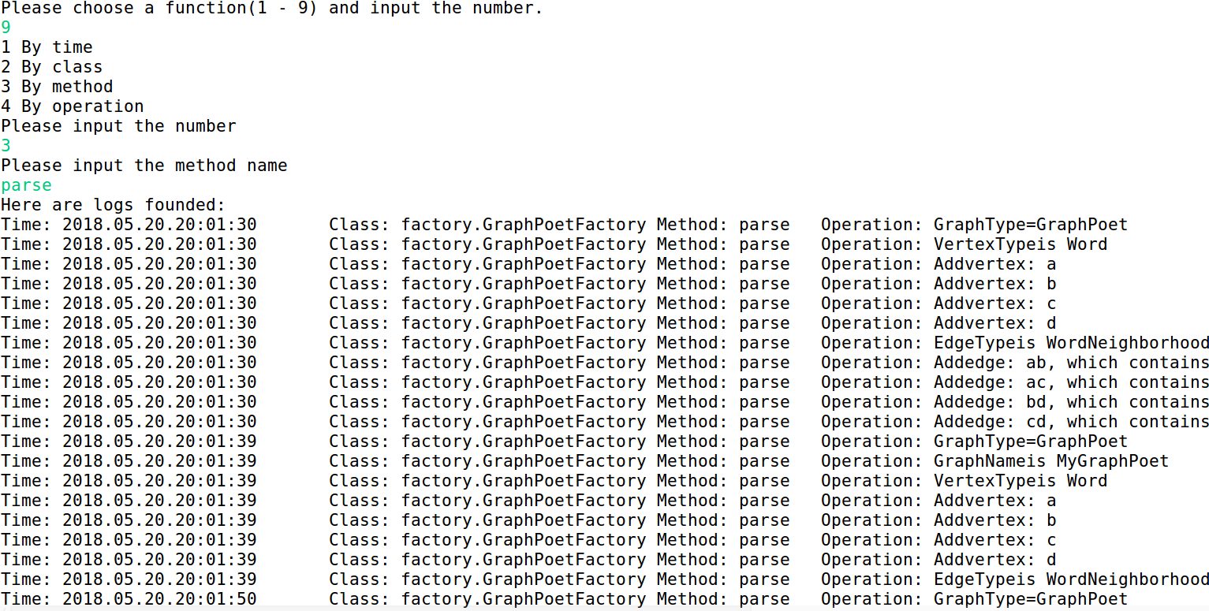

1. 按照操作进行查询

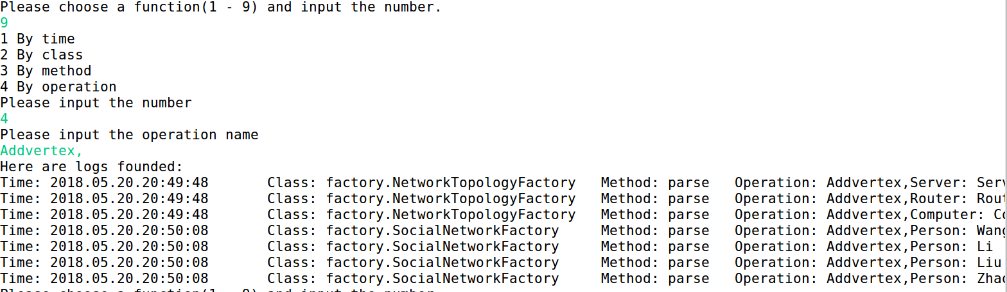

至此，四种查询方式已经全部实现。

## Testing for Robustness and Correctness

### Testing strategy

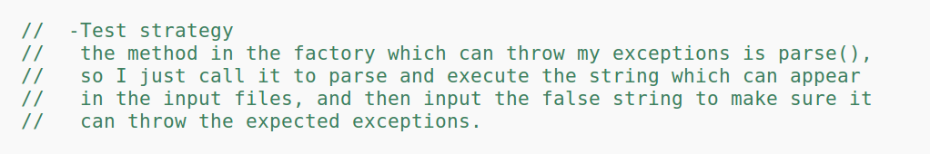

总之就是模仿各种异常输入，然后去判断是不是进行了期望的异常的抛出。

### 测试用例设计

（1）Exception测试

首先先要明确一点是factory中的一个方法parse（）来进行字符串的解析，从而进行加边加点的操作，所以，只需要让parse（）方法去解析不同的字符串去模仿加边加点，然后判断抛出的异常类型即可。

示例如下：

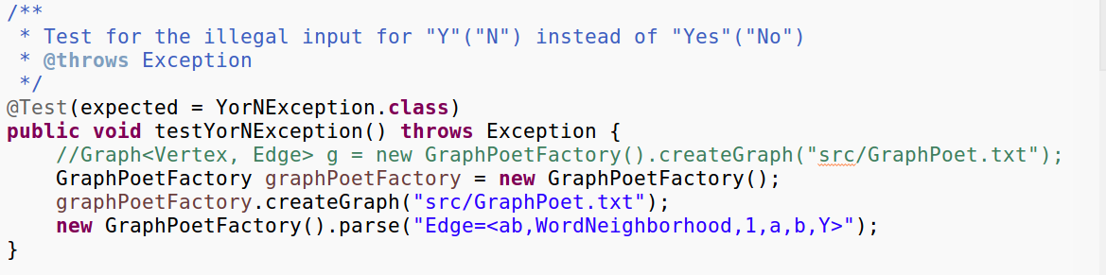

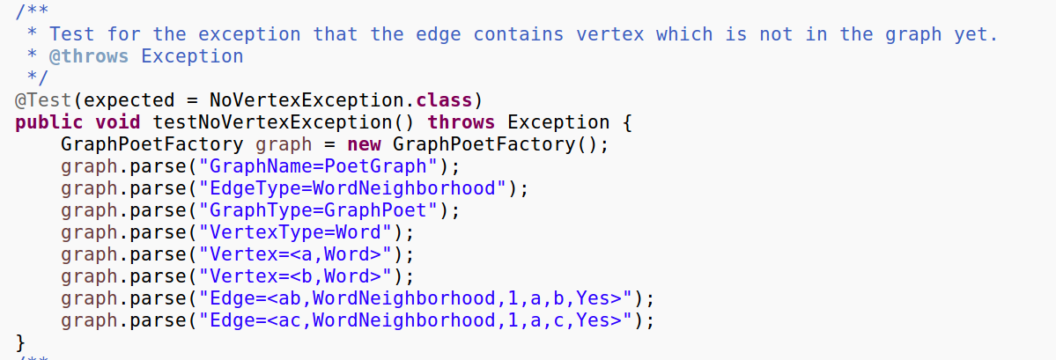

以下是针对于GraphPoet来进行所有异常的测试

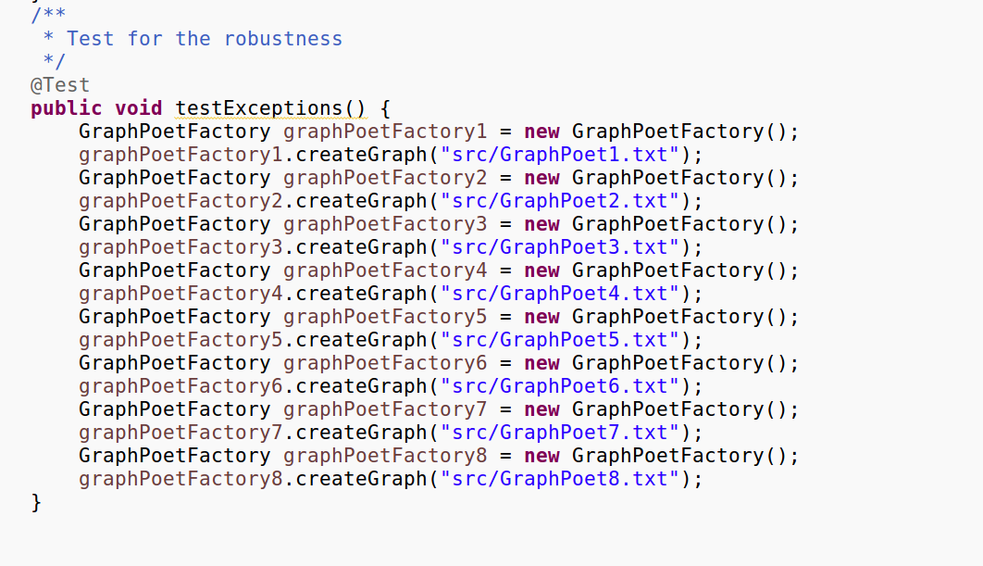

其中这些测试文件就是模仿各种不同的错误输入。

示例如下：

这是用“Y”来代替 “Yes”

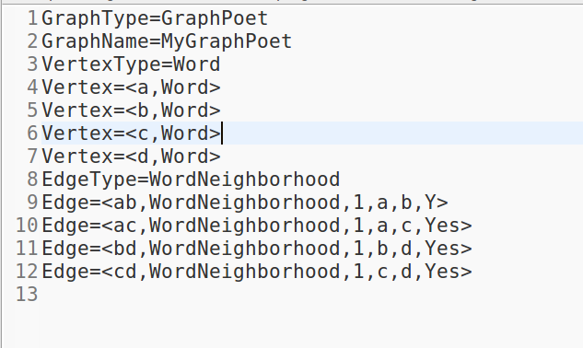

这是带权边没有输入权值：

输入边的label不符合（\w+）

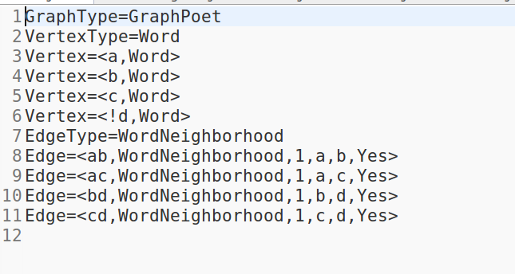

边中的点不在图中：

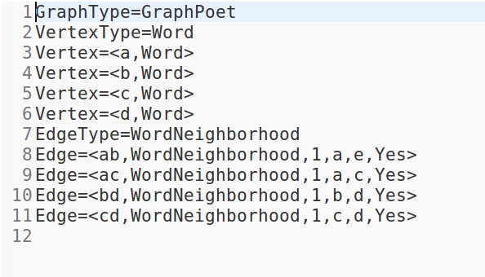

输入的权值不合法：

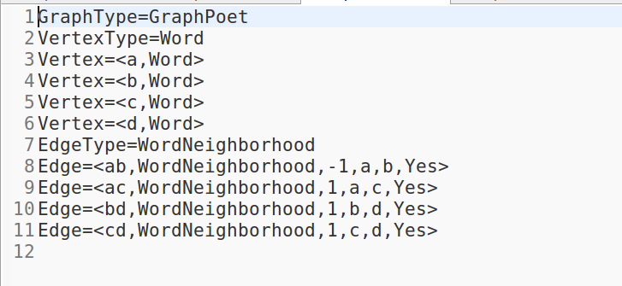

1. 关于点和边的测试

已经在lab3中的代码中有体现，所以这里只给出测试结果截图

如下的test strategy：

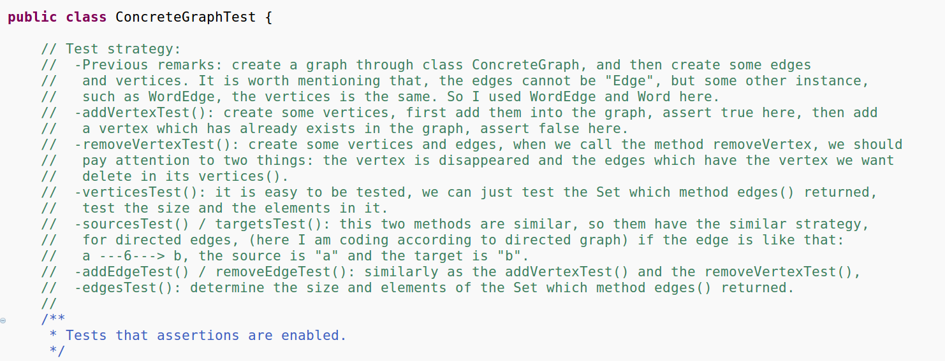

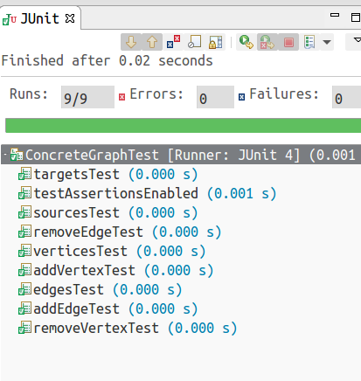

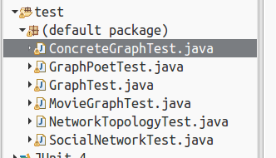

### 测试运行结果与覆盖度报告

测试结果如下：

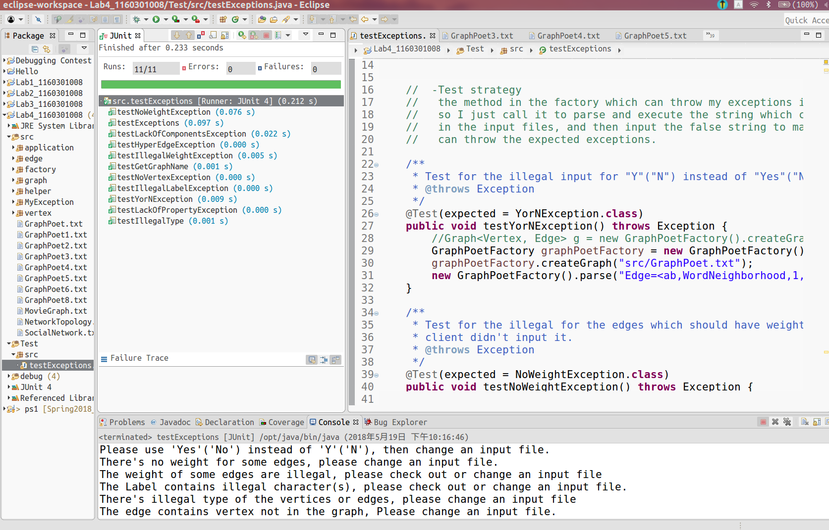

覆盖度如下（保证GraphPoet为100%）：



然后看一下GraphPoetFactory中的代码，确保都是绿色

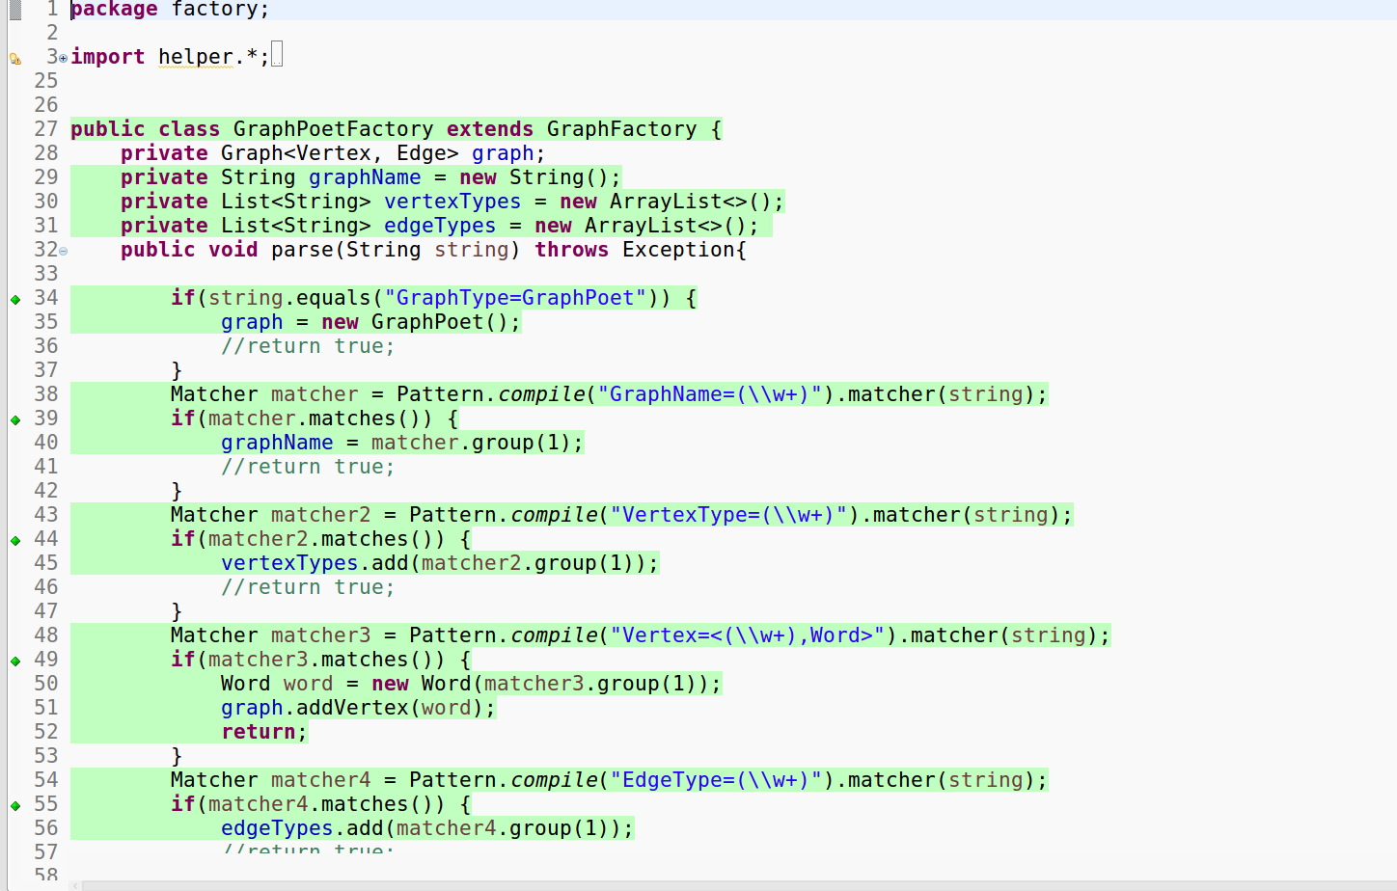

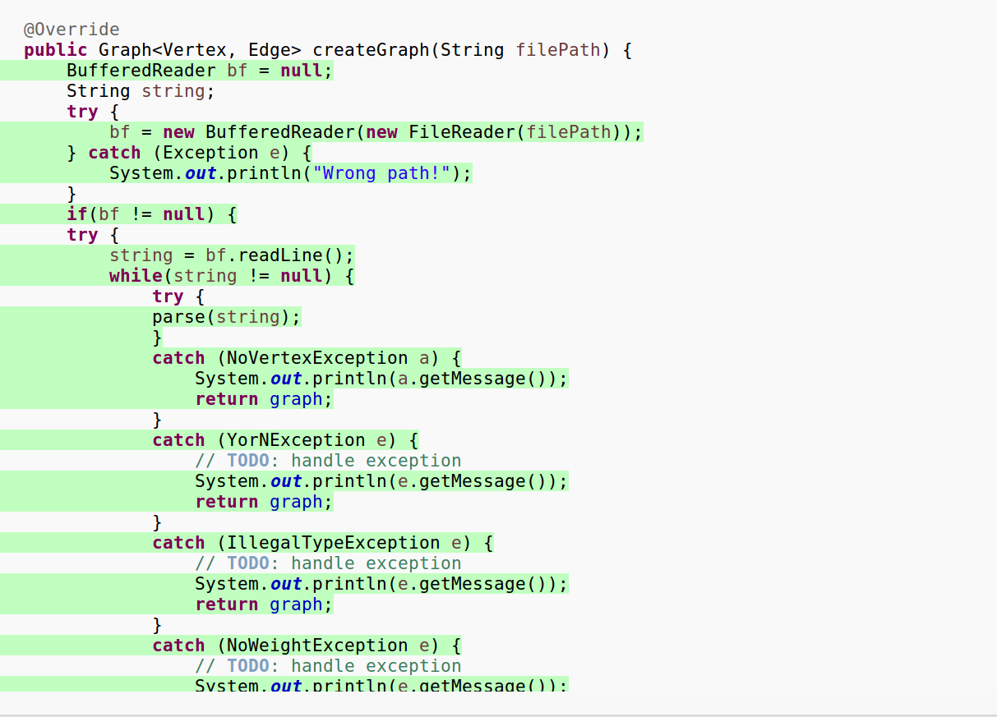

## FindBugs tool（可选）

首先，发现的第一个bug，就是在进行文件读取的时候，有可能会有空指针，bugInfo如下：

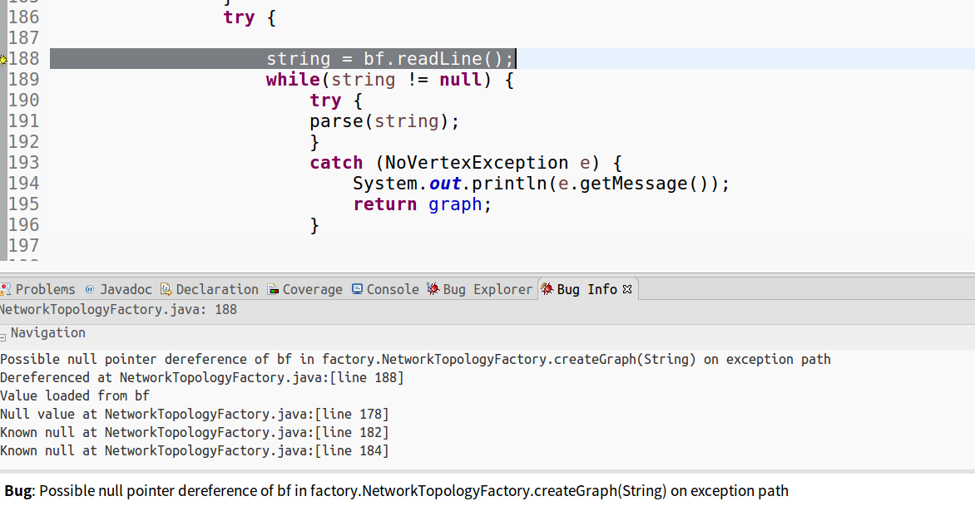

也就是说，我将bf初始化为null，但是其实是不允许为null的，所以，为了改正，我进行了如下的修改

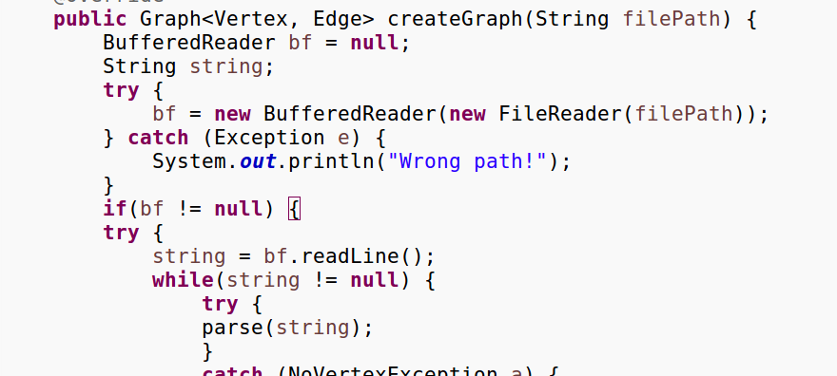

这样就可以避免bf为null，，避免抛出异常。今后我会注意到这一点的。

至此，之前的代码已经将bug全部消除。（显示为4是debug部分的bug）

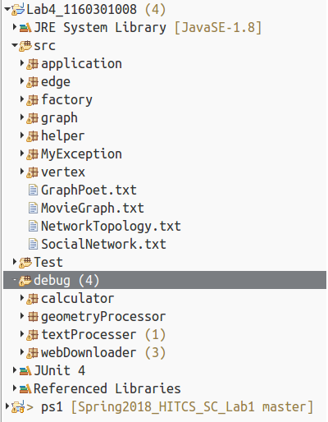

## Debugging

### 待调试程序

1. CalculatorGUI
2. GeometryProcessor
3. textProcessor
4. webDownloader

### 理解待调试程序的过程

1. 这个文件其实是一个计算器的GUI可视化，首先，发现了不能将数字显示在上面，同时运算符也只能显示“-”，由此意识到应该是将代码修改到可以正常运行为止。
2. 首先实现接口的类发现有代码没有实现，并且在初始化对象的时候没有调用实现类，而是调用了接口类，并根据SampleOutput文件，知道应该是要输出一些面积的计算之类的操作。
3. 字典树，在维基百科中查找了字典树的定义，理解了字典树，才知道该怎么去进行debug。
4. 文件下载，看了SampleOutput，大概知道了是类似于脚本的东西，自动的去进行文件的下载。

### 发现并定位错误的过程

1. 首先，先去思考为什么数字和运算符不会显示在GUI界面，后来仔细读了一遍代码，大概了解了逻辑，发现了最终的错误原因

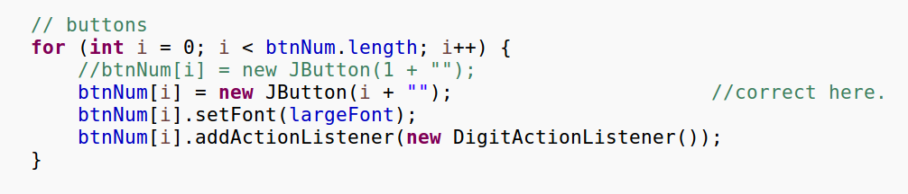



这两个错误都是将循环变量“i”写成了“1”，导致无法循环的去加入值。

其次，发现了有的方法显示没有被调用，例如下面的方法：

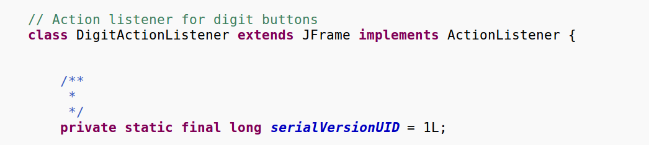

然后，我看了一下eclipse的提供的修改方式，采用自动修改方法，为每一个操作加上了serialVersionUID，还有很多很细小的bug，比如“+”“-”写反，“×”“/”逻辑写反，init没有设置为“true”等等。

1. 这个比较简单，首先就是eclipse的报错（语法错误），实例化一个对象的时候，采用了接口类而不是实现了接口的实现类，所以，首先将这里改好

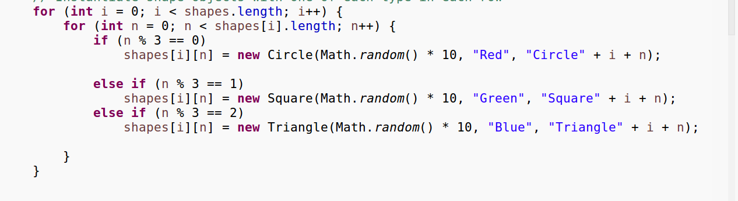

其次，是逻辑上的一些问题，我先读了一边代码，先弄清他的逻辑在实现接口的时候，我发现有的方法没有实现，先将其实现，然后，我运行了一下，发现

面积那里算的不太对，最终，我发现了是计算面积的公式写错了，然后进行改正即可，第二个还是比较好写的。

1. 首先通读代码，发现了在初始化树的时候没有为pointer指针初始化，所以改正如下：

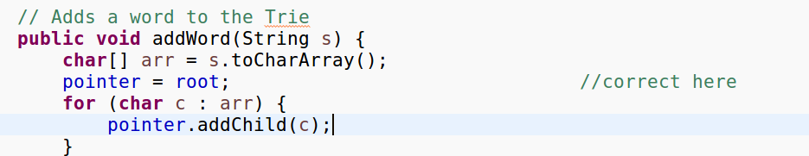

然后我运行了一下代码，发现在打印树的信息的时候，打印的是节点的地址值，然后仔细看代码，发现了问题，修改如下：

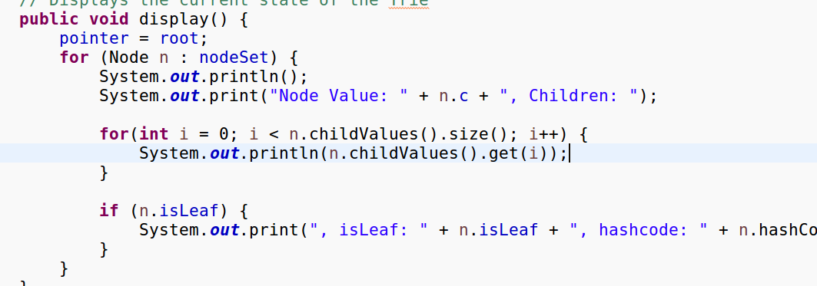

然后，发现了一个小的逻辑错误，在执行操作的时候，没有修改计数器的值

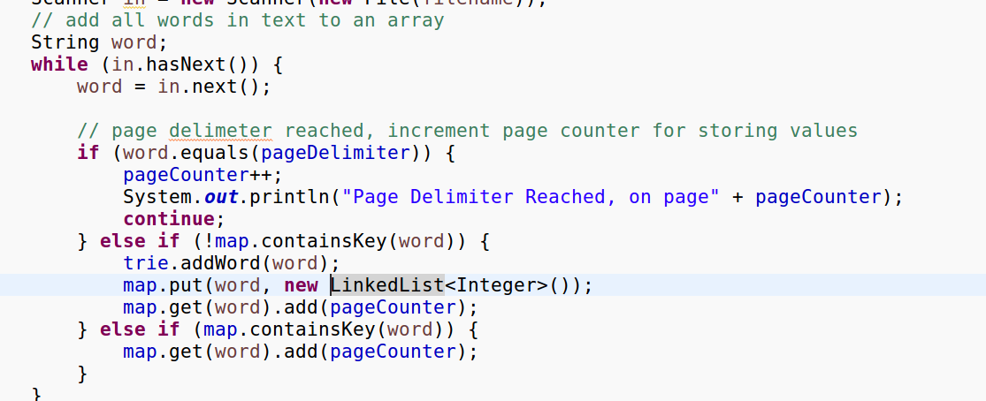

1. 通读代码，发现了和（2）类似的问题，也是在进行实例化对象的时候采用了接口类，修改之后，发现了一些逻辑问题，将“&&”写成了“||”如下：

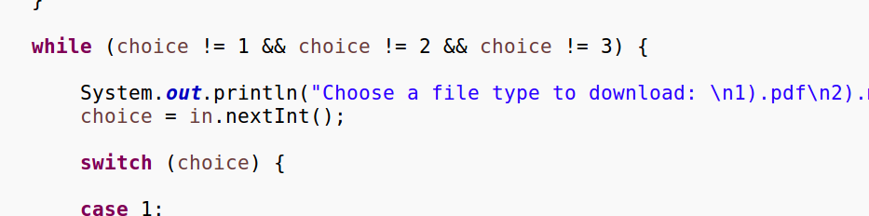

然后发现了打印文件信息的时候不能正常输出文件后缀名，仔细的去看代码之后，发现是边界处理问题，修改如下：

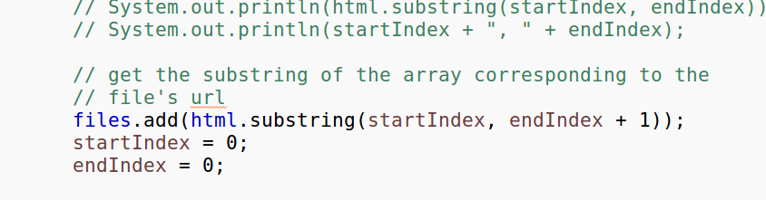

### 如何修正错误

见3.6.3

### 结果

（1）

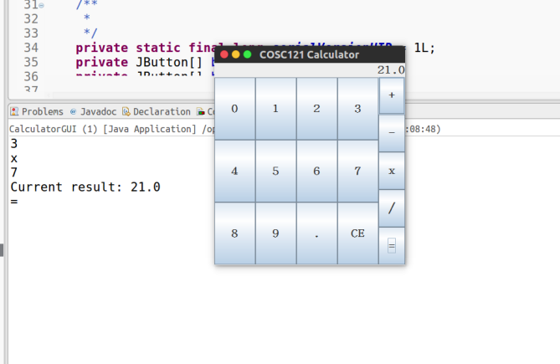

（2）

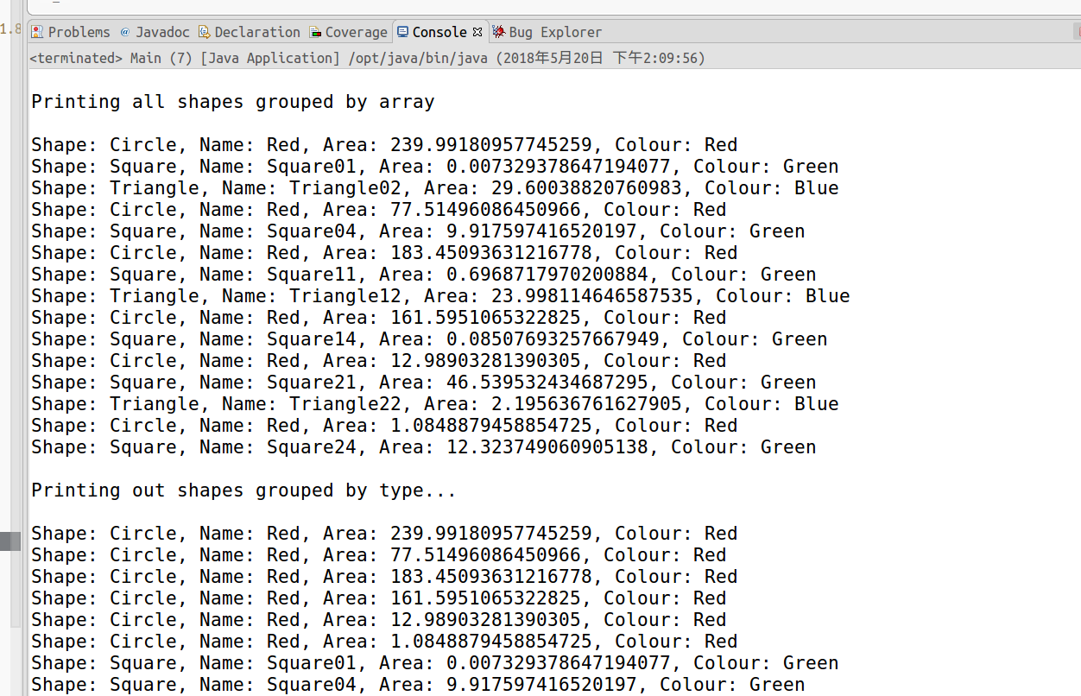

(3）

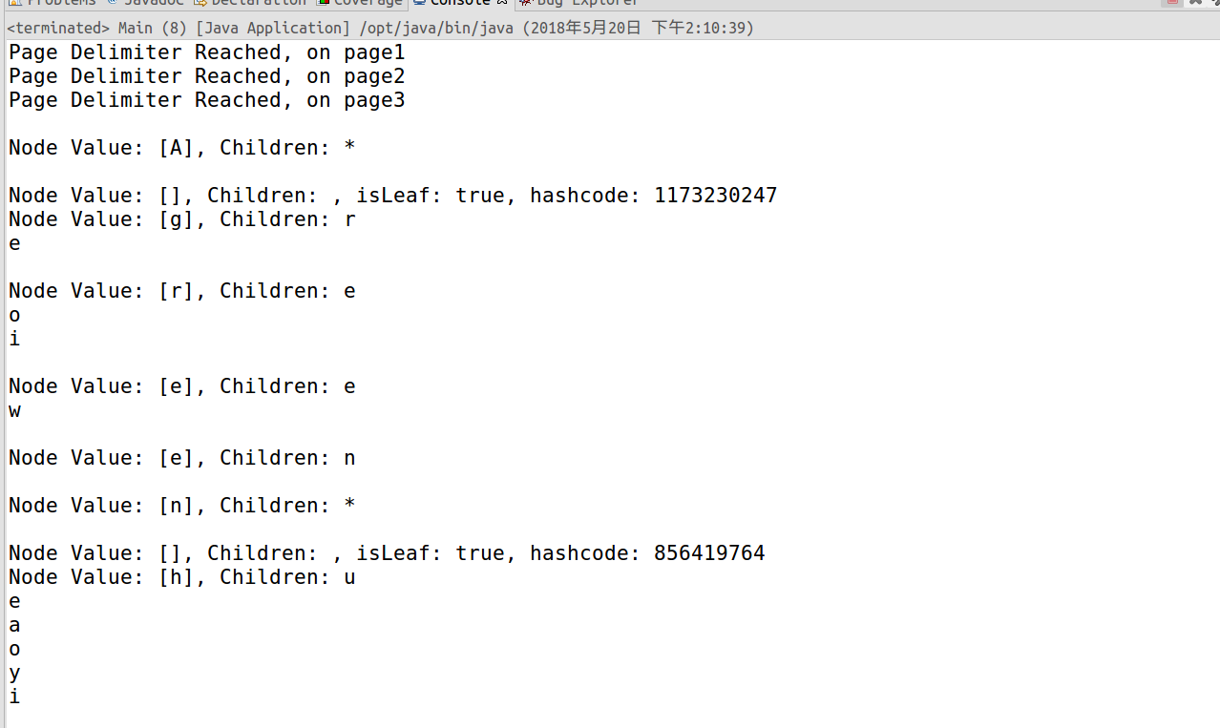

（4）

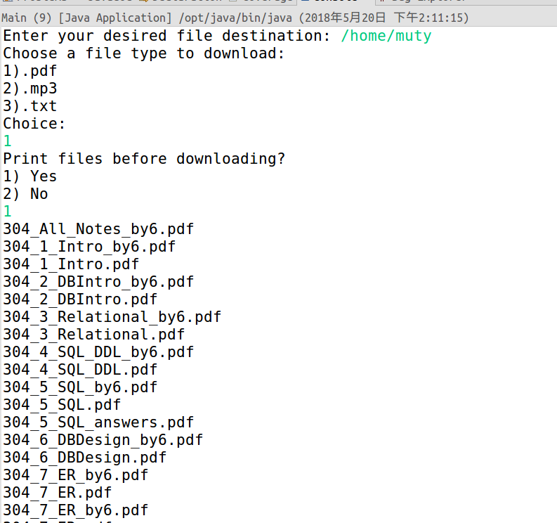

# 实验进度记录

请尽可能详细的记录你的进度情况。

|  |  |  |  |
| --- | --- | --- | --- |
| 日期 | 时间段 | 计划任务 | 实际完成情况 |
|  |  |  |  |
|  |  |  |  |
|  |  |  |  |

# 实验过程中遇到的困难与解决途径

# 实验过程中收获的经验、教训、感想

本节除了总结你在实验过程中收获的经验和教训，也可就以下方面谈谈你的感受（非必须）：

1. 健壮性和正确性，二者对编程中程序员的思路有什么不同的影响？
2. 为了应对1%可能出现的错误或异常，需要增加很多行的代码，这是否划算？
3. “让自己的程序能应对更多的异常情况”和“让客户端/程序的用户承担确保正确性的职责”，二者有什么差异？你在哪些编程场景下会考虑遵循前者、在哪些场景下考虑遵循后者？
4. 过分谨慎的“防御”（excessively defensive）真的有必要吗？
5. 通过调试发现并定位错误，你自己的编程经历中有总结出一些有效的方法吗？请分享之。Assertion和log技术是否会帮助你更有效的定位错误？
6. 怎么才是“充分的测试”？代码覆盖度100%是否就意味着100%充分的测试？
7. 关于本实验的工作量、难度、deadline。
8. 到目前为止你对《软件构造》课程的评价和建议。